Консультация для родителей
«Роль семьи в физическом воспитании ребенка»

Составила воспитатель Савельева О.В.

Большое значение для правильного физического воспитания детей в семье имеет отношение родителей к вопросам здорового быта.
Понятие «здоровый быт» включает в себя разумный, твердо установленный режим, чистоту самого ребенка и всего, что его окружает систематическое использование воздуха, солнца и воды для закаливания, правильную организацию игры и физических упражнений.

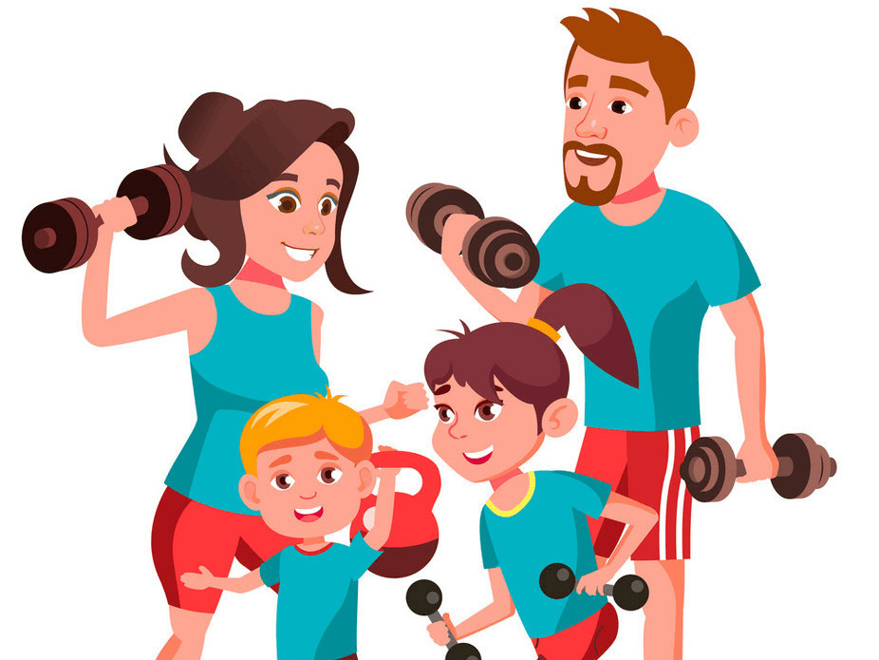

Естественно, что быт семьи зависит от многих причин, поэтому его не всегда можно строго ограничивать определенными рамками.Однако, родители должны стремиться к тому, чтобы ребенку были созданы все условия для его правильного физического развития.
Старайтесь, чтобы режим дня был таким же, как в детском саду. К сожалению, некоторые родители считают, что ребенка с первого месяца жизни необходимо лишь кормить и одевать, чтобы он не простудился. Что же касается физического воспитания, то оно откладывается на то время, когда он подрастет.
В просторных квартирах из-за большого количества мебели тесно, кроме того, они редко проветриваются. В них не найдется места для детской мебели. О физическом воспитании в таких семьях родители просто не думают. Малыш редко бывает на свежем воздухе (простудится!), у него нет определенного режима - днем он спит, а вечерами долго засиживается у телевизора. В таких случаях родители, не обращая внимания на то, что ребенок бледен, малоподвижен, неловок, часто утешают себя тем, что он «смышленый, все знает».
Никогда не следует забывать, что прежде всего от родителей зависит, какими вырастут их дети. Необходимо с первых месяцев сознательной жизни ребенка установить ему строгий режим и стараться твердо выполнять его. Приучите его спать, есть, гулять и играть в определенное время. Было бы ошибкой считать, что роль семьи в физическом воспитании детей ограничивается только организацией правильного режима.
Не менее важно привить ребенку правила личной гигиены: ежедневно умываться, мыть руки перед едой, вытирать ноги при входе в помещение и т. д. Если вы хотите, чтобы сын или дочь слушали ваши советы и выполняли их, необходимо прибегать не только к ласковому слову или строгому обращению, но и быть личным примером для него. Если кто - либо из родителей садится за стол, не помыв рук, то бесполезно требовать от малыша, чтобы он их мыл.
Если родители любят прогулки на свежем воздухе, если они ежедневно занимаются утренней зарядкой и, по возможности, спортивными играми, строго соблюдают гигиенические правила, то естественно, они будут стремиться и детей своих вырастить физически крепкими и нравственно здоровыми. Ребенок невольно старается походить на своих родителей.

Использованы материалы из открытых интернет-источников.

